Муниципальное общеобразовательное бюджетное учреждение
«Средняя общеобразовательная школа №7»
городского округа «город Якутск»
ОКПО 55670549, ОГРН 1021401061043,
ИНН/КПП 1435123970/143501001
677027 Якутск, Шавкунова, 63
т.42-08-44, 34-21-59
school7ykt@mail.ru

Утверждаю_________________
Директор МОБУ СОШ№7 Васильева И.И.
«_______»____________________20___г.
Положение о проведении муниципального этапа чемпионатного движения по профессиональному мастерству 2025 г. по компетенции
«Конструктивное моделирование швейных изделий»
на базе МОБУ СОШ № 7 г. Якутска

1.Основные положения
1.1. В муниципальном этапе чемпионатного движения по профессиональному мастерству 2024 г. по компетенции «Конструктивное моделирование швейных изделий», организатором является МОБУ СОШ № 7 г. Якутска.
1.2. Целью муниципального чемпионата профмастерства по компетенции «Конструктивное моделирование швейных изделий» является создание модели ранней профориентации и основ профессиональной подготовки школьников.
1.3. Задачами данной компетенции являются:
- выявление и поддержка талантливых детей и молодежи;
- развитие у обучающихся навыков практического решения задач в конкретных профессиональных ситуациях;
- совершенствование навыков самостоятельной работы, развитие профессионального мышления и повышение ответственности обучающихся за выполняемую работу.
1.4. Срок и порядок проведения муниципального соревнования: 13 ноября 2025 г.
Формат проведения: очно на базе МОБУ СОШ «7 ГО «город Якутск».
План проведения чемпионата:
13 ноября:
09.30 - 10.00 - Регистрация участников. Инструктаж о проведении конкурса.
10.00 – 10.10 - Открытие.
10.10 – 11:40 – Модуль I. Конкурсное задание (моделирование фартука)
Обед
12:30 -13:30 - Модуль II. Разработка элемента конструкторской документации
14:40- 15:30 - Модуль III. Конструктивное моделирование прямой юбки (открытое задание)
15:40 - 16:30– Модуль IV (вариативный). Макетирование полученного изделия
16:40 – 17:30 – работа экспертной группы, закрытие.

1.5. К данному конкурсу допускаются обучающиеся возрастной группы 12-16 лет.
1.6. Координатором проведения муниципального соревнования 2025 г. по компетенции «Конструктивное моделирование швейных изделий» назначается учитель технологии МОБУ СОШ №7 Вахрушева А.С.
1.7. Организатором муниципального соревнования является педагог МОБУ СОШ №7 городского округа «город Якутск» Вахрушева А С.
1.8. К проведению соревнования приглашаются эксперты – учитель технологии МОБУ СОШ № 26 Федорова Любовь Афанасьевна; Учитель технологии ГКГ Свиридкина Оксана Викторовна
1.9. Условия проведения муниципального соревнования по компетенции:
1.9.1. принимается заявка на одного участника от школы;
1.9.2. если участников будет выше 12, проводится отборочный тур
1.9.3. награждение по компетенции: 3 призовых места, 3 сертификата финалистов, всем участникам выдаются сертификаты;
1.9.4. итоги муниципального чемпионата юниорского движения «Профессионалы» по компетенции «Конструктивное моделирование швейных изделий» будут выставлены на сайте МОБУ СОШ №7 г. Якутска https://ykt-s7.obr.sakha.gov.ru/ и на сайте Управления образования http://www.yaguo.ru

2.Условия проведения муниципального соревнования по компетенции
«Конструктивное моделирование швейных изделий»
Конкурсные задания представляют собой профессиональную пробу в профессии конструктора швейных изделий, являются демонстрацией уровня выполнения работы по соответствующей рабочей специальности или профессии, создают практикоориентированные условия для раннего профессионального самоопределения.
2.1. Модуль I. Моделирование фартука.
2.1.1. Модуль I состоит из практического задания по моделированию фартука
Конкурсанту необходимо выполнить техническое моделирование предложенной модели фартука в масштабе 1:4, выполнить раскрой полученных деталей из цветной бумаги; дать необходимые графические пояснения.
Алгоритм выполнения:
1. Конкурсант получает задание в 10:10. Внимательно знакомится с инструкцией по выполнению заданий.
2. Последовательно выполняет задание с 10:10 до 11:50:
- Время выполнения – 90 минут;
2.2. Модуль II Разработка элемента конструкторской документации
2.2.1. Получает задания 2 модуля в 12:30. Внимательно знакомится с инструкцией по выполнению задания.
Конкурсанту необходимо выполнить внешнее описание предложенной модели фартука и разработать критерии пооперационного контроля нанесения фасонных линий в базовую конструкцию.
3. Модуль III.Конструктивное моделирование прямой юбки (открытое задание)
Специфика задания: конкурсант самостоятельно дополняет предложенное задание, исходя из описания модели.
Задание: Конкурсанту необходимо выполнить техническое моделирование предложенной модели юбки в масштабе 1:4, выполнить раскрой полученных деталей из цветной бумаги; дать необходимые графические пояснения.
- Время выполнения – 90 минут;
4 Модуль IV (вариативный) Макетирование полученного изделия.
получает задания в 12:30. Внимательно знакомится с инструкцией по выполнению задания.
4. Задание: Конкурсанту необходимо выполнить макетирование полученной модели юбки в масштабе 1:4 из цветной бумаги или из ткани (по выбору конкурсанта)
На выполнение задания Модуля IV отводится 60 минут.
3. Порядок проведения конкурса:
Соревнование проводится как 1 компетенция муниципального этапа чемпионата профмастерства 2025 г.
3.1. Все материалы и инструменты предоставляются образовательным учреждением –организатором.
3.2. Прием заявок на электронную почту: Vaxmyrka80@gmail.com
Срок приема заявки до 10 ноября 2025г. или превышения максимального количества заявок.
Заявки, присланные после окончания срока приема, рассмотрению не подлежат.
3.4 Размер организационных взносов для участия составляет 300рб.
3.5 Все участники конкурса, включая участников получают сертификаты об участии. Победителям вручаются дипломы.
3.6 Итоги конкурса пересмотру и апелляции не подлежат.

* Для получения необходимой информации следует обращаться по т.89245635707 Вахрушева Алевтина Станиславовна

Приложение 1
В оргкомитет по проведению
муниципального чемпионата «Молодые профессионалы»
в категории «Юниоры» 2025 г.
по компетенции «Конструктивное моделирование швейных изделий»

согласие на обработку персональных данных
Я,___________________________________________________________________________,
проживающ ____ по адресу
____________________________________________________________________________ _____________________________________________________________________________,
паспорт
серия_______№_________выдан________________________________________________, _____________________________________________________________________________,
настоящим даю свое согласие организаторам муниципального чемпионата «Молодые профессионалы» в категории «Юниоры» 2025 г. по компетенции «Конструктивное моделирование швейных изделий» на базе МОБУ СОШ № 7 г. Якутска, проводимых Управлением образования Окружной администрации ГО «город Якутск» на хранение, обработку, использование и передачу их другим организациям в целях, связанных с проведением и подведением итогов муниципального чемпионата «Молодые профессионалы» в категории «Юниоры» 2025 г. по компетенции «Конструктивное моделирование швейных изделий», персональных данных моего несовершеннолетнего ребенка_____________________________________________________________________, ученика(цы)______класса_______________________________________________________, «___»______________________________года рождения в соответствии с требованиями статьи 9 федерального закона от 27.07.06 г. «О персональных данных» № 152-ФЗ, включающих: фамилию, имя, отчество, дату рождения, место и адрес учебы в целях организованного проведения муниципального чемпионата «Молодые профессионалы» в категории «Юниоры» 2025 г. по компетенции «Конструктивное моделирование швейных изделий», проводимого Управлением образования Окружной администрации ГО «город Якутск» в 2025-2026 учебном году.

Данное Согласие может быть отозвано в любой момент по моему письменному заявлению.
Я подтверждаю, что, давая настоящее согласие, я действую по своей воле и в интересах ребёнка, законным представителем которого являюсь.
Дата: «____» _____________________ 2025 г. _______________/___________________________________/

КОНКУРСНОЕ ЗАДАНИЕ
«Конструктивное моделирование швейных изделий»
1.2. Целью соревнований в компетенции «Конструктивное моделирование швейных изделий» является создание модели ранней профориентации и основ профессиональной подготовки школьников.
1.3. Задачами данной компетенции являются:
- выявление и поддержка талантливых детей и молодежи;
- развитие у обучающихся навыков практического решения задач в конкретных профессиональных ситуациях;
- совершенствование навыков самостоятельной работы, развитие профессионального мышления и повышение ответственности обучающихся за выполняемую работу.
В соревнованиях по компетенции проверка знаний, умений, навыков и трудовых функций осуществляется посредством оценки выполнения практической работы.
Требования разделены на модули с номерами и заголовками, каждый модуль оценивается в 25 баллов, сумма которых составляет 100.
Таблица №1
Перечень профессиональных задач специалиста
№ | Графическое изображение деталей и изделий
1 | Специалист должен знать и понимать:  - требования стандартов Единой системы конструкторской  документации (ЕСКД) и Единой системы технологической документации (ЕСТД) к оформлению и составлению чертежей и схем;  - общие сведения о сборочных чертежах, назначение условностей и упрощений, применяемых в чертежах, правила оформления и чтения рабочих чертежей;  - правила выполнения чертежей, технических рисунков, эскизов и схем;  - виды линий, используемые в техническом рисунке;  Специалист должен уметь:  - читать конструкторскую и технологическую документацию;  - читать и выполнять эскиз, рабочие и сборочные чертежи, технологические схемы;  - выполнять эскизы, технические рисунки и чертежи деталей, их элементов, узлов в ручной графике;  - выполнять технологические схемы;  - оформлять проектно-конструкторскую, технологическую и другую техническую документацию в соответствии с действующей нормативной базой;
2
  Моделирование и изготовление лекал швейных изделий
Специалист должен знать и понимать:
- конструкцию и составные части швейных изделий различного ассортимента;
- системы и методы конструирования швейных изделий различного ассортимента;
- особенности конструирования швейных изделий различного ассортимента с учетом назначения;
- особенности разработки конструкций швейных изделий
различного ассортимента;
- порядок построения чертежей деталей швейных изделий различного ассортимента;
- принципы конструктивного моделирования швейных изделий различного ассортимента;
- виды лекал, требования к качеству лекал;
- методы корректировки базовых лекал для получения модельных лекал швейных изделий различного ассортимента.
Специалист должен уметь:
- выполнять расчет и построение чертежа базовой конструкции изделия;
- выполнять чертежи лекал базовых и модельных конструкций швейных изделий различного ассортимента;
- составлять технические описания к комплекту лекал базовых конструкций;
- выполнять преобразования базовых лекал в модельные лекала швейных изделий различного ассортимента;
3 | Виды деятельности/трудовые функции
Специалист должен знать и понимать:
- требования охраны труда;
- виды инструментов, применяемых для конструирования, раскроя.
- назначение, устройство, принципы и режимы работы оборудования для влажно-тепловой обработки
Специалист должен уметь:
- соблюдать требования охраны труда, электробезопасности, гигиены труда, пожарной безопасности;
- рационально организовывать рабочее место, осуществлять текущий уход за рабочим местом;
- использовать оборудование для влажно-тепловой обработки при изготовлении швейных изделий различного ассортимента;
- пользоваться необходимыми инструментами и приспособлениями.
4 | Применение материалов
Специалист должен знать и понимать:
- виды и ассортимент текстильных материалов, их основные свойства;
- особенности строения, назначения и свойства различных материалов;
- виды обработки различных материалов;
- требования к качеству обработки деталей;
- классификацию, свойства и область применения материалов;
- Специалист должен уметь:
- выбирать материалы и фурнитуру к изделиям с учетом модных тенденций сезона, индивидуальных особенностей фигуры заказчика;
- распознавать и классифицировать текстильные материалы по внешнему виду, происхождению, свойствам;
5 | Технология раскроя и изготовление швейных изделий
Специалист должен знать и понимать:
- технологии раскроя изделий различного ассортимента из текстильных материалов;
- способы рационального использования текстильных материалов при раскрое изделий различного ассортимента;
- требования к раскрою швейных изделий с учетом рисунка и фактуры поверхности материалов;
- технологии изготовления швейных изделий различного ассортимента;
- способы и приемы выполнения ручных, машинных работ, операций влажно-тепловой обработки при изготовлении швейных изделий различного ассортимента;
- способы осуществления внутрипроцессного контроля качества изготовления швейных изделий различного ассортимента;
Специалист должен уметь:
- выполнять раскладку лекал на материале;
- контролировать качество раскладки лекал и выкроенных деталей швейных изделий различного ассортимента;
- выкраивать детали швейных изделий различного ассортимента;
- выполнять технологические операции по изготовлению швейных изделий различного ассортимента на оборудовании и вручную в соответствии с государственными стандартами, техническими условиями и установленной технологией обработки;
- подбирать способы и режимы обработки текстильных материалов для изготовления различных деталей и швейных изделий.

Оценка Конкурсного задания будет основываться на критериях, указанных в таблице №2:
Таблица №2
Оценка конкурсного задания
модуль | оценка
Модуль I Моделирование фартука. | Оценивается умение конкурсантов выполнять конструктивное моделирование швейного изделия на основе базовой конструкции в соответствии с заданной моделью и изготавливать комплект лекал для раскроя.
Модуль II  Разработка элемента конструкторской документации | Оценивается умение конкурсантов выполнять внешнее описание модели по эскизу, с применением перечня характеристик; составлять критерии пооперационного контроля к выполняемой работе по моделированию швейного изделия.
Модуль III. Конструктивное моделирование прямой юбки (открытое задание) | Оценивается умение конкурсантов читать внешнее описание модели, сопоставлять описание с эскизом, находить несоответствие и дополнять эскиз в соответствии с описанием, выполнять конструктивное моделирование швейного изделия на основе базовой конструкции в соответствии с заданной моделью и изготавливать комплект лекал для раскроя.
Модуль IV Макетирование полученного изделия
  Оценивается умение конкурсантов выполнять макет швейного изделия, полученного им при выполнении модуля 3.

Модуль  (12-14 лет) | Критерии |  | Баллы за модуль
Модуль 1 | Нанесение линий фасона на основу чертежа (бланк ответов № 1) | 5 | 25
Модуль 1 | Нанесение конструктивных линий в нижней части фартука | 1
Модуль 1 | Наличие на чертеже значка «разрезать» | 0,5
Модуль 1 | Нанесение фигурной линии низа | 1
Модуль 1 | Нанесение фигурной линии верха фартука | 1
Модуль 1 | Нанесение линии кармана | 0,5
Модуль 1 | Выполнение полного комплекта деталей (нагрудник, средняя часть фартука, боковая часть фартука, карман, пояс, бретель) | 1
Модуль 1 | Подготовка выкройки к раскрою (бланк ответов № 2) | 20
Модуль 1 | Нанесение деталей выкройки на бланк ответов с соблюдением направления нити основы | 3
Модуль 1 | Наличие надписи названия детали нагрудника фартука, средней части фартука, боковой части фартука, детали кармана, детали пояса, детали бретели | 3
Модуль 1 | Указание количества деталей нагрудника фартука, средней части фартука, боковой части фартука, кармана, пояса, бретели | 3
Модуль 1 | Наличие направления нити основы на детали нагрудника фартука, средней части фартука, боковой части фартука, кармане, поясе, бретели | 5
Модуль 1 | Припуски на обработку детали нагрудника фартука, средней части фартука, боковой части фартука, кармана, пояса, бретели | 3
Модуль 1 | Указание линии сгиба на детали нагрудника фартука, средней части фартука пояса, | 3
Модуль 2 | Описание внешнего вида модели |  | 25
Модуль 2 | Выполнено описание внешнего вида модели с использованием перечня характеристик: назначение, силуэт, детали, отделка, ткань | 5 | 25
Модуль 2 | Карта пооперационного контроля к практической работе |  | 25
Модуль 2 | Нанесение линии объединения нагрудника и нижней части фартука | 2 | 25
Модуль 2 | Нанесение линии расширения фартука | 1 | 25
Модуль 2 | Нанесение линии расположения карманов | 1 | 25
Модуль 2 | Наличие полного комплекта деталей (фартук, карман) | 1 | 25
Модуль 2 | Подготовка выкройки к раскрою | 15 | 25
Модуль 2 | Нанесение деталей выкройки на бланк ответов с соблюдением направления нити основы | 2 | 25
Модуль 2 | Наличие надписи названия детали фартука, кармана | 2 | 25
Модуль 2 | Указание количества деталей фартука, кармана | 4 | 25
Модуль 2 | Наличие направления нити основы на детали фартука, на кармане | 4 | 25
Модуль 2 | Припуски на обработку детали фартука, кармана | 2 | 25
Модуль 2 | Указание линии сгиба на детали фартука | 1 | 25
Модуль 3 | Конструктивное моделирование фартука (открытое задание) |  | 25
Модуль 3 | Дополнение эскиза недостающими элементами | 5 | 25
Модуль 3 | Нанесение новых линий фасона и надписей на чертеже основы фартука | 7 | 25
Модуль 3 | Нанесение фигурной линии верха фартука | 0,5 | 25
Модуль 3 | Нанесение линии расположения кармана | 1 | 25
Модуль 3 | Нанесение фигурной линии верха кармана | 0,5 | 25
Модуль 3 | Наличие на чертеже значка или надписи «разрезать» | 1 | 25
Модуль 3 | Наличие полного комплекта деталей (верхняя часть фартука, нижняя часть фартука, карман, пояс, бретель) | 2 | 25
Модуль 3 | Подготовка выкроек юбки к раскрою | 13 | 25
Модуль 3 | Нанесение деталей выкройки на бланк ответов с соблюдением направления нити основы | 2 | 25
Модуль 3 | Наличие надписи названия детали верхней части фартука | 0,5 | 25
Модуль 3 | Наличие надписи названия детали нижней части фартука | 0,5 | 25
Модуль 3 | Наличие надписи названия детали кармана | 0,5 | 25
Модуль 3 | Наличие надписи названия детали пояса | 0,5 | 25
Модуль 3 | Наличие надписи названия детали бретели | 0,5 | 25
Модуль 3 | Указание количества деталей верхней части фартука | 0,5 | 25
Модуль 3 | Указание количества деталей нижней части фартука | 0,5 | 25
Модуль 3 | Указание количества деталей кармана | 0,5 | 25
Модуль 3 | Указание количества деталей пояса | 0,5 | 25
Модуль 3 | Указание количества деталей бретели | 0,5 | 25
Модуль 3 | Наличие направления нити основы на детали верхней части фартука | 0,5 | 25
Модуль 3 | Наличие направления нити основы на детали нижней части фартука | 0,5 | 25
Модуль 3 | Наличие направления нити основы на кармане | 0,5 | 25
Модуль 3 | Наличие направления нити основы на поясе | 0,5 | 25
Модуль 3 | Наличие направления нити основы на бретели | 0,5 | 25
Модуль 3 | Припуски на обработку детали верхней части фартука | 1 | 25
Модуль 3 | Припуски на обработку детали нижней части фартука | 1 | 25
Модуль 3 | Припуски на обработку кармана | 1 | 25
Модуль 3 | Припуски на обработку пояса | 0.5 | 25
Модуль 3 | Припуски на обработку бретели | 0.5 | 25
Модуль 3 | Указание линии сгиба на детали верхней части фартука | 0,5 | 25
Модуль 3 | Указание линии сгиба на детали нижней части фартука | 0,5 | 25
Модуль 3 | Указание линии сгиба на детали кармана | 0.5 | 25
Модуль 4 | Модуль IV (вариативный) Макетирование полученного изделия. |  | 25
Модуль 4 | Выполнение макета юбки, полученной в результате практической работы модуля 3 в масштабе 1:4 | 10 | 25
Модуль 4 | Наличие припусков | 5 | 25
Модуль 4 | Имеет законченный вид | 10 | 25
Итого |  |  | 100

Модуль  (14-16 лет) | Критерии |  | Баллы за модуль
Модуль 1 | Нанесение линий фасона на основу чертежа (бланк ответов № 1) | 5 | 25
Модуль 1 | Нанесение линии заужения переднего полотнища | 1
Модуль 1 | Нанесение линии заужения заднего полотнища | 1
Модуль 1 | Нанесение линии рельефов на переднем полотнище | 2
Модуль 1 | Нанесение линии кокетки | 2
Модуль 1 | Нанесение метки конца застежки-молнии | 1
Модуль 1 | Нанесение метки разреза | 1
Модуль 1 | Нанесение линии обтачки переднего полотнища | 1
Модуль 1 | Нанесение линии обтачки заднего полотнища | 1
Модуль 1 | Подготовка выкройки к раскрою (бланк ответов № 2) | 20
Модуль 1 | Наличие полного комплекта лекал (кокетка, детали переднего полотнища, заднее полотнище, обтачка переднего и заднего полотнища) | 3
Модуль 1 | Указание наименования деталей | 2
Модуль 1 | Указание количества деталей | 2
Модуль 1 | Указание направления нити основы | 2
Модуль 1 | Обозначение контрольных линий | 2
Модуль 1 | Указание величины припусков у каждого среза | 2
Модуль 1 | Аккуратность работы | 2
Модуль 2 | Описание внешнего вида модели |  | 25
Модуль 2 | Выполнено описание внешнего вида модели с использованием перечня характеристик: назначение, силуэт, детали, отделка, ткань | 5 | 25
Модуль 2 | Карта пооперационного контроля к практической работе |  | 25
Модуль 2 | Нанесена линия кокетки заднего полотнища | 1 | 25
Модуль 2 | Нанесена линия рельефа заднего полотнища | 1 | 25
Модуль 2 | Нанесена линия кокетки переднего полотнища | 1 | 25
Модуль 2 | Закрыта вытачка на кокетке переднего полотнища | 1 | 25
Модуль 2 | Нанесена линия рельефа на переднем полотнище | 1 | 25
Модуль 2 | Нанесена линия щлицы | 1 | 25
Модуль 2 | Подготовка выкройки к раскрою | 15 | 25
Модуль 2 | Наличие полного комплекта лекал | 4 | 25
Модуль 2 | Кокетка переднего полотнища | 1 | 25
Модуль 2 | Части переднего полотнища | 1 | 25
Модуль 2 | Кокетка заднего полотнища | 1 | 25
Модуль 2 | Части заднего полотнища | 1 | 25
Модуль 2 | Указание названия деталей | 2 | 25
Модуль 2 | Указание количества деталей | 2 | 25
Модуль 2 | Указаны долевые нити и контрольные метки | 3 | 25
Модуль 2 | Указаны припуски на швы | 2 | 25
Модуль 2 | Чистота выполнения задания | 2 | 25
Модуль 3 | Конструктивное моделирование прямой юбки (открытое задание) |  | 25
Модуль 3 | Дополнение эскиза недостающими элементами | 5 | 25
Модуль 3 | Нанесение новых линий фасона и надписей на чертеже основы юбки | 7 | 25
Модуль 3 | Закрытие раствора вытачек по линии талии. | 2 | 25
Модуль 3 | Построение линии бока юбки, кокетки, рельефов | 3 | 25
Модуль 3 | Наличие метки по боковой линии для застежки – молнии | 1 | 25
Модуль 3 | Построение пояса | 1 | 25
Модуль 3 | Подготовка выкроек юбки к раскрою | 13 | 25
Модуль 3 | Выполнение полного комплекта деталей, соответствие их форме | 2 | 25
Модуль 3 | Название деталей | 1 | 25
Модуль 3 | Количество деталей | 1 | 25
Модуль 3 | Направление долевой нити на деталях | 1 | 25
Модуль 3 | Сгибы тканей, линии середины деталей | 1 | 25
Модуль 3 | Припуски на обработку каждого среза | 2 | 25
Модуль 3 | Наличие метки местоположения застежки | 2 | 25
Модуль 3 | Контур полученной выкройки | 1 | 25
Модуль 3 | Аккуратность выполнения моделирования | 2 | 25
Модуль 4 | Модуль IV (вариативный) Макетирование полученного изделия. |  | 25
Модуль 4 | Выполнение макета юбки, полученной в результате практической работы модуля 3 в масштабе 1:4 | 10 | 25
Модуль 4 | Наличие припусков | 5 | 25
Модуль 4 | Имеет законченный вид | 10 | 25
Итого |  |  | 100

ОБЩИЕ ПРАВИЛА КОМПЕТЕНЦИИ
Во время проведения соревновательных мероприятий конкурсанту на площадке разрешается:
1. Пользоваться инструментами, расположенными на рабочем месте и в общей зоне.
2. Знакомиться с конкурсной документацией, задавать уточняющие вопросы в присутствии всех участников.
3. Обращаться за помощью к дежурным экспертам при возникновении экстренных ситуаций с возможностью продолжить выполнение задания.
4. Покидать конкурсную площадку с разрешения главного эксперта (эксперта, отвечающего за хронометраж) в случае возникновения экстренных потребностей с возможностью вернуться и продолжить выполнение задания.
5. Покинуть конкурсную площадку с разрешения главного эксперта (эксперта, отвечающего за хронометраж) в случае, если задание выполнено раньше установленного времени.
6. Общаться с сопровождающим экспертом в специально отведенное для общения время перед стартом выполнения модуля без использования записей и зарисовок.
7. Заходить на конкурсную площадку только после приглашения всех участников главным экспертом.
8. Подготовить свое рабочее место к выполнению модуля в течение 3 минут до начала работы.
9. Убрать свое рабочее место после выполнения модуля в течение 2 минут после истечения отведенного на работу времени.
Во время проведения соревновательных мероприятий конкурсанту на площадке запрещается:
1. Заходить на конкурсную площадку и покидать ее без разрешения главного эксперта или эксперта с особыми полномочиями (отвечающего за хронометраж).
2. Контактировать с другими участниками во время выполнения задания.
3. Контактировать с сопровождающим экспертом во время выполнения задания.
4. Выполнять записи и зарисовки во время, предоставленное для общения с сопровождающим экспертом перед началом выполнения модуля.
5. Проносить на конкурсную площадку и использовать любые виды заготовок, лекал, шаблонов, а также блокнотов, блоков для записей, листов.
6. Проносить на конкурсную площадку мобильные телефоны, наушники и прочие гаджеты.
В течение всего времени проведения соревновательных мероприятий конкурсант должен:
1. Уважать других участников (конкурсантов, экспертов, организаторов).
2. Соблюдать правила этикета.
3. Соблюдать правила охраны труда и противопожарной безопасности.
Перечень инструментов для конкурсантов
- линейки;
- лекало;
- незаполненные листы А4 (не более двух листов);
- карандаш;
- цветная бумага;
- ножницы;
- иглы для ручного шитья;
- клей;
- ткань.
Модуль I. (юниоры 12-14)
Время выполнения – 60 минут
Уважаемый участник!

Задание 1 Моделирование фартука.
- Внимательно прочтите описание предложенной модели, рассмотрите эскиз и чертёж основы фартука с нагрудником.
- Используя лист для вырезания, подготовьте шаблон основы фартука с нагрудником.
- На бланке ответов (бланк № 1) «Нанесение фасонных линий» подготовьте чертёж основы фартука с нагрудником (обведите шаблон).
- На обведённом чертеже основы фартука с нагрудником нанесите новые фасонные линии в соответствии с предложенным эскизом.
- Выполните моделирование: из бумаги изготовьте детали выкройки для раскладки на ткани.
- На бланке ответов (бланк № 2) «Результат моделирования» разложите все детали с учётом сгиба ткани и направления долевой нити. Обведите детали выкройки.
- Нанесите на детали выкройки надписи, необходимые для раскроя изделия.
Эскиз модели | Описание внешнего вида модели
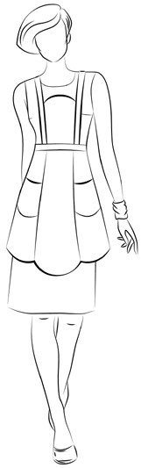 | Фартук отрезной по линии талии на бретелях с фигурным нагрудником и притачным поясом.  Нижняя часть фартука состоит из трёх клиньев с фигурной линией низа. В боковых деталях нижней части фартука расположены фигурные карманы.  Фартук завязывается сзади на пояс.

Карта пооперационного контроля
№  п/п | Критерии контроля | Баллы
I | Нанесение линий фасона на основу чертежа (бланк ответов № 1) | 5
1 | Нанесение конструктивных линий в нижней части фартука | 1
2 | Наличие на чертеже значка «разрезать» | 0,5
3 | Нанесение фигурной линии низа | 1
4 | Нанесение фигурной линии верха фартука | 1
5 | Нанесение линии кармана | 0,5
6 | Выполнение полного комплекта деталей (нагрудник, средняя часть фартука, боковая часть фартука, карман, пояс, бретель) | 1
II | Подготовка выкройки к раскрою (бланк ответов № 2) | 20
1 | Нанесение деталей выкройки на бланк ответов с соблюдением направления нити основы | 3
2 | Наличие надписи названия детали нагрудника фартука | 0,5
3 | Наличие надписи названия детали средней части фартука | 0,5
4 | Наличие надписи названия детали боковой части фартука | 0,5
5 | Наличие надписи названия детали кармана | 0,5
6 | Наличие надписи названия детали пояса | 0,5
7 | Наличие надписи названия детали бретели | 0,5
8 | Указание количества деталей нагрудника фартука | 0,5
9 | Указание количества деталей средней части фартука | 0,5
10 | Указание количества деталей боковой части фартука | 0,5
11 | Указание количества деталей кармана | 0,5
12 | Указание количества деталей пояса | 0,5
13 | Указание количества деталей бретели | 0,5
14 | Наличие направления нити основы на детали нагрудника фартука | 0,5
15 | Наличие направления нити основы на детали средней части фартука | 0,5
16 | Наличие направления нити основы на детали боковой части фартука | 1
17 | Наличие направления нити основы на кармане | 1
18 | Наличие направления нити основы на поясе | 1
19 | Наличие направления нити основы на бретели | 1
20 | Припуски на обработку детали нагрудника фартука | 0,5
21 | Припуски на обработку детали средней части фартука | 0,5
22 | Припуски на обработку детали боковой части фартука | 0,5
23 | Припуски на обработку кармана | 0,5
24 | Припуски на обработку пояса | 0,5
25 | Припуски на обработку бретели | 0,5
26 | Указание линии сгиба на детали нагрудника фартука | 1
27 | Указание линии сгиба на детали средней части фартука | 1
28 | Указание линии сгиба на детали пояса | 1
 | Итого | 25

(бланк ответов № 1) Нанесение линий фасона
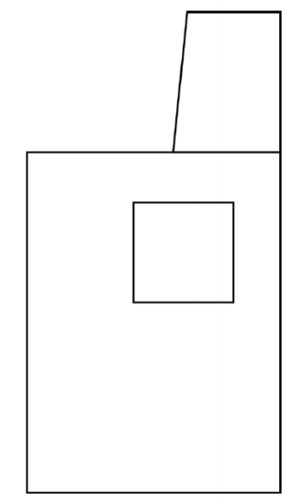
Лист для вырезания

(бланк ответов № 2) Результат моделирования
Модуль II Разработка элемента конструкторской документации
Время выполнения 60 минут (юниоры 12-14)
Уважаемый участник!
Задание 1.
- Внимательно рассмотрите эскиз фартука.
- Выполните описание внешнего вида модели, используя перечень характеристик:
- назначение
- силуэт
- детали
- отделка
- ткань
Эскиз модели | Описание внешнего вида модели
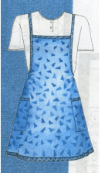 | Бретели и пояс выполнены из той же тесьмы.
Задание 2. Разработайте фрагмент карты пооперационного контроля по моделированию фартука:
Карта пооперационного контроля к практической работе

№ | Критерии контроля | Баллы
I | Нанесение линий фасона на основу чертежа | 5
1 |  | 2
2 |  | 1
3 |  | 1
4 |  | 1
II | Подготовка выкройки к раскрою | 10
1 |  | 1
2 |  | 1
3 |  | 1
4 |  | 1
5 |  | 1
6 |  | 1
7 |  | 1
8 |  | 1
9 |  | 1
10 |  | 1
 | Итого: | 15

Слова для справок: Линия, объединение, расширение, расположение, комплект, количество, припуск, долевая нить.
Модуль III.Конструктивное моделирование фартука (открытое задание) (юниоры 12-14)

Уважаемый участник!
Задание:
- Внимательно прочитайте описание модели и рассмотрите эскиз.
- Найдите различия в описании и эскизе фартука.
- Дополните эскиз недостающими элементами.
- Найдите различия с базовой конструкцией фартука.
- В соответствии с эскизом нанесите новые фасонные линии и обозначьте ваши действия по моделированию на чертеже основы фартука. Используйте для этого стрелки, значки, слова, список и т.д.
- Перенесите линии фасона на шаблон из цветной бумаги.
- Изготовьте из цветной бумаги детали выкройки для раскладки на ткани.
- Аккуратно наклейте детали выкройки.
- Нанесите на детали выкройки необходимые надписи для раскроя.

Эскиз модели | Описание внешнего вида модели
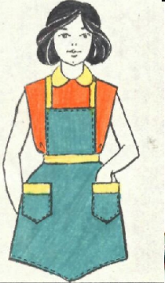 | Фартук прямоугольной формы на бретелях с отрезным нагрудником и одним большим карманом посередине нижней части.  Верхний срез нагрудника и отрезной карман имеют V-образную форму.  Фартук завязывается сзади на пояс.
Базовый чертеж основы фартука для моделирования
Нанесение линий фасона и необходимых надписей на чертеж основы.
Базовый чертеж основы фартука для моделирования
(лист для вырезания)
Результат моделирования (приклеить готовые выкройки модели
Карта пооперационного контроля
№  п/п | Критерии оценки | Баллы | Баллы  по факту
 | Нанесение линий фасона на основу чертежа (бланк ответов № 1) | 5
1 | Нанесение фигурной линии верха фартука | 0,5
2 | Нанесение линии расположения кармана | 1
3 | Нанесение фигурной линии верха кармана | 0,5
4 | Наличие на чертеже значка или надписи «разрезать» | 1
5 | Наличие полного комплекта деталей (верхняя часть фартука, нижняя часть фартука, карман, пояс, бретель) | 2
 | Подготовка выкройки к раскрою  (бланк ответов № 2) | 20
6 | Нанесение деталей выкройки на бланк ответов с соблюдением направления нити основы | 2
7 | Наличие надписи названия детали верхней части фартука | 0,5
8 | Наличие надписи названия детали нижней части фартука | 0,5
9 | Наличие надписи названия детали кармана | 0,5
10 | Наличие надписи названия детали пояса | 0,5
11 | Наличие надписи названия детали бретели | 0,5
12 | Указание количества деталей верхней части фартука | 0,5
13 | Указание количества деталей нижней части фартука | 0,5
14 | Указание количества деталей кармана | 0,5
15 | Указание количества деталей пояса | 0,5
16 | Указание количества деталей бретели | 0,5
17 | Наличие направления нити основы на детали верхней части фартука | 1
18 | Наличие направления нити основы на детали нижней части фартука | 1
19 | Наличие направления нити основы на кармане | 1
20 | Наличие направления нити основы на поясе | 1
21 | Наличие направления нити основы на бретели | 1
22 | Припуски на обработку детали верхней части фартука | 1
23 | Припуски на обработку детали нижней части фартука | 1
24 | Припуски на обработку кармана | 1
25 | Припуски на обработку пояса | 1
26 | Припуски на обработку бретели | 1
27 | Указание линии сгиба на детали верхней части фартука | 1
28 | Указание линии сгиба на детали нижней части фартука | 1
29 | Указание линии сгиба на детали кармана | 1
 | Всего | 25

Модуль 4 Макет изделия (вариативный) (юниоры 12-14)
Уважаемый участник!
Выполните макет фартука, полученного в результате практической работы модуля 3 в масштабе 1:2 (по выбору из бумаги или из ткани)
№  п/п | Критерии оценивания | Баллы
1 | Подготовка лекал | 3
2 | Обработка бретелей | 2
3 | Обработка нагрудника | 2
4 | Обработка кармана | 2
5 | Соединение кармана с нижней частью фартука | 1
6 | Обработка низа изделия | 2
7 | Обработка пояса | 2
8 | Качество работы | 2
9 | Соединение нагрудника с нижней частью фартука и поясом | 1
10 | Знание терминологии | 1
11 | Аккуратность выполнения ручных стежков, в соответствии с ТУ | 2
12 | Законченность изделия | 5
 | ИТОГО | 25

Модуль I. (Юниоры 14-16)
Время выполнения – 60 минут

Задание 1 Моделирование юбки.

Уважаемый участник!
- Внимательно прочитайте описание модели и рассмотрите эскиз.
- В соответствии с эскизом модели нанесите линии фасона на чертеж основы юбки.
- Перенесите линии фасона на шаблон из цветной бумаги
- Изготовьте из цветной бумаги детали выкройки для раскладки на ткани.
- Наклейте детали выкройки на лист результатов.
- Нанесите на детали выкройки необходимые надписи для раскроя.

Эскиз модели | Описание внешнего вида модели
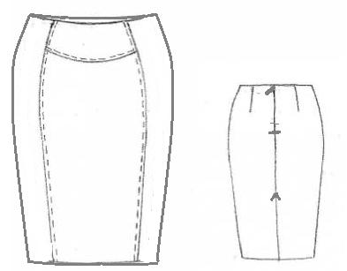 | Юбка, зауженная к низу.  На переднем полотнище вытачки  переведены в рельефные швы.  Средняя часть переднего  полотнища на кокетке. Нижний  срез кокетки закруглен.  На заднем полотнище вытачки.  Застежка на молнию, расположена в среднем шве заднего полотнища.  Для свободы движения в среднем  шве юбки выполнен разрез.  Верхний срез юбки обработан  подкройной обтачкой.

Карта пооперационного контроля

№  п/п | Критерии контроля | Баллы
I | Нанесение линий фасона на основу чертежа (бланк ответов № 1) | 10
1 | Нанесение линии заужения переднего полотнища | 1
2 | Нанесение линии заужения заднего полотнища | 1
3 | Нанесение линии рельефов на переднем полотнище | 2
4 | Нанесение линии кокетки | 2
5 | Нанесение метки конца застежки-молнии | 1
6 | Нанесение метки разреза | 1
7 | Нанесение линии обтачки переднего полотнища | 1
8 | Нанесение линии обтачки заднего полотнища | 1
II | Подготовка выкройки к раскрою (бланк ответов № 2) | 15
1 | Наличие полного комплекта лекал (кокетка, детали переднего полотнища, заднее полотнище, обтачка переднего и заднего полотнища) | 3
2 | Указание наименования деталей | 2
3 | Указание количества деталей | 2
4 | Указание направления нити основы | 2
5 | Обозначение контрольных линий | 2
6 | Указание величины припусков у каждого среза | 2
7 | Аккуратность работы | 2
 | Итого | 25
(бланк ответов № 1) Нанесение линий фасона
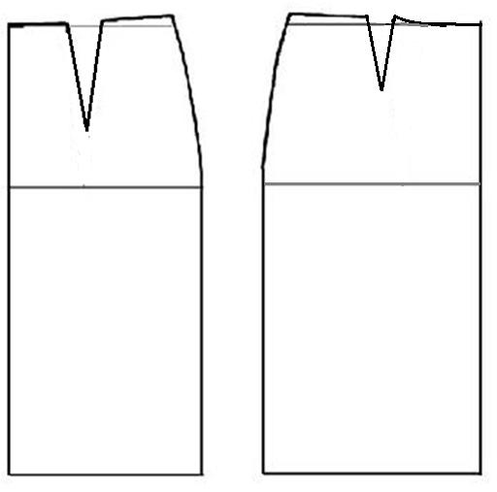
Лист для вырезания
(бланк ответов № 2) Результат моделирования
Модуль II Разработка элемента конструкторской документации (14-16)
Время выполнения 60 минут
Уважаемый участник!
- Внимательно рассмотрите эскиз юбки.
- Выполните описание внешнего вида модели, используя перечень характеристик:
- назначение
- силуэт
- детали
- отделка
- ткань
Эскиз модели | Описание внешнего вида модели
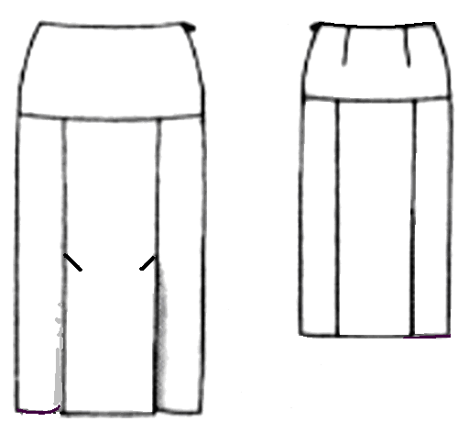
3 Разработайте фрагмент карты пооперационного контроля по моделированию юбки:

Карта пооперационного контроля к практической работе

№ | Критерии контроля | Баллы
I | Нанесение линий фасона на основу чертежа | 6
1
2
3
4
5
6
II | Подготовка выкройки к раскрою | 19
1
2
3
4
5
6
7
8
9
10
 | Итого: | 25
Слова для справок: кокетка, рельеф, шлица, комплект, долевая нить, контрольная метка, припуск.
Модуль III.Конструктивное моделирование прямой юбки (открытое задание) (14-16)
Уважаемый участник!
Задание:
- Внимательно прочитайте описание модели и рассмотрите эскиз.
- Найдите различия в описании и эскизе юбки.
- Дополните эскиз недостающими элементами.
- Найдите различия с базовой конструкцией юбки.
- В соответствии с эскизом нанесите новые фасонные линии и обозначьте ваши действия по моделированию на чертеже основы юбки. Используйте для этого стрелки, значки, слова, список и т.д.
- Перенесите линии фасона на шаблон из цветной бумаги.
- Изготовьте из цветной бумаги детали выкройки для раскладки на ткани.
- Аккуратно наклейте детали выкройки.
- Нанесите на детали выкройки необходимые надписи для раскроя.

Эскиз модели | Описание внешнего вида модели
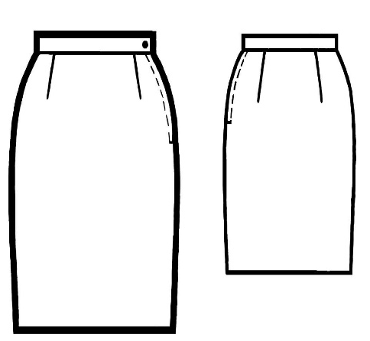 | Юбка из плотной костюмной ткани, заужена книзу. Кокетка чуть выше уровня бёдер. Рельефы в нижней части переднего полотнища на уровне вытачек.  На заднем полотнище кокетка. В левом боковом шве потайная застёжка - молния. Притачной пояс.
Базовый чертеж основы юбки для моделирования (бланк ответов 1)
Нанесение линий фасона и необходимых надписей на чертеж основы.
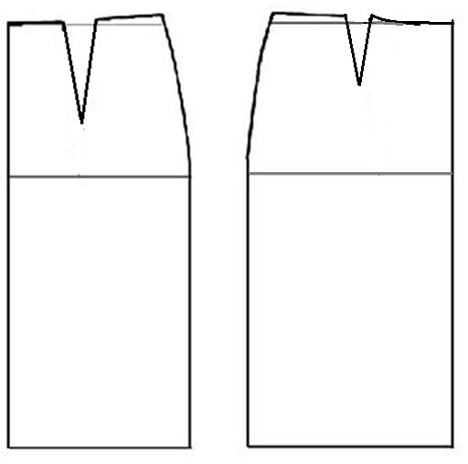
Лист для вырезания
Результат моделирования (бланк ответов 2)
Карта пооперационного контроля
№  п/п | Критерии оценивания | Баллы
 | Нанесение новых линий фасона и надписей на чертеже основы юбки | 7
1 | Закрытие раствора вытачек по линии талии. | 2
2 | Построение линии бока юбки | 1
3 | Построение кокетки | 1
4 | Построение рельефов | 1
5 | Наличие метки по боковой линии для застежки – молнии | 1
6 | Построение пояса | 1
 | Подготовка выкроек юбки к раскрою | 18
8 | Выполнение полного комплекта деталей, соответствие их форме | 4
9 | Название деталей | 1
10 | Количество деталей | 1
11 | Направление долевой нити на деталях | 3
12 | Сгибы тканей, линии середины деталей | 2
13 | Припуски на обработку каждого среза | 2
14 | Наличие метки местоположения застежки | 2
15 | Контур полученной выкройки | 1
16 | Аккуратность выполнения моделирования | 2
 | ИТОГО | 25

Модуль 4 Макет изделия (вариативный)
Уважаемый участник!
Выполните макет юбки, полученной в результате практической работы модуля 3 в масштабе 1:2 (по выбору из бумаги или из ткани)

№  п/п | Критерии оценивания | Баллы
1 | Подготовка лекал | 3
2 | Обработка рельефов | 2
3 | Обработка кокетки | 2
4 | Соединение кокетки с передним полотнищем | 2
5 | Соединение кокетки с задним полотнищем | 2
6 | Обработка боковых срезов | 1
7 | Обработка низа изделия | 2
8 | Обработка пояса | 2
9 | Качество работы | 2
10 | Знание терминологии | 2
11 | Законченность изделия | 5
 | ИТОГО | 25

